春の環境講演会(第３７回)の開催
廃棄物ごみ焼却灰のリサイクルについて

(１）リサイクルされた土木・建築資材の品質と使用状況
講師：川上 勝弥氏 小山高専建築学科 教授
(２) 焼却灰の溶融事業と骨材化技術
講師：峯岸 栄氏 メルテック株式会社 営業部部長

我々の生活で出るごみは、まずしっかり減らして、正しく分別処理することが一番大切です。分別して資源として活用できるもの(約２５％)以外は大部分が焼却され焼却灰になります。その量は、焼却ごみ量の約１０％です。以前は大部分が最終処分場で処理されていましたが、現在は焼却灰の約５０％がリサイクルされ今後は、コストはかかりますが、さらにリサイクルされる量は増えていきます。そこで、そのリサイクルはどのように実施され、活用されそしてどんな課題があるのでしょうか？ 我々の生活に密接に関連した内容です。ぜひ共に学びましょう。
・日時：４月２２日(土) １３：３０～１５：３０
・会場：小山市中央公民館 視聴覚室 ☎ 0285-22-9562
(ＪＲ小山駅西口から徒歩７分、市役所の隣の文化センターと同じ建物です。)
・その他：入場無料 どなたでも参加でき予約の必要はありません。

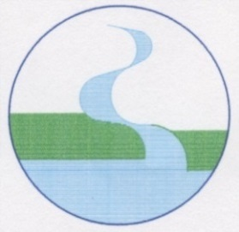
主催：小山の環境を考える市民の会
連絡先：0285-27-7158(楠)

